2016年河北省初中毕业生升学文化课
理综 物理
本试分卷l和卷Ⅱ两部分:卷I为选择题，卷Ⅱ为非选择题。
本试卷满分为120分，考试时间为120分钟。
卷I(选择题，共47分)
注意事项：1.答卷I前.考生务必将自己的姓名，准考证号、科目填涂在答题卡上.考试
结束，监考人员将试卷和答题卡一并收回。
2.每小题选出答案后.用2B铅笔把答题卡上对应题目的答案标号涂黑，答在试卷上无效.
一、选择题（本大题共22个小题，共47分。1~19小题为单选题，每小题的四个选项中，只有一个选项符合题意，每小题2分；20~22小题为多选题，每小题的四个选项中，有两个或者两个以上选项符合题意，每小题3分，全选对的得3分，选对但不全的得2分，有错选或不选的不得分）
15.下列估侧最接近实际的是 （ B ）
A.一袋早餐奶的质量约为50 g
B.普通居民楼一层的高度约为3m
C.绿色蔬菜保鲜的适宜温度约为30℃
D.人平静时呼吸一次所用的时间约为9 s
16.下列有关声音和电磁波的说法正确的是（A）
A.手机和微波炉都会发出电磁波
B.钢琴是通过空气柱的振动发声的
C.利用次声波可以粉碎人体内的结石
D.女高音的“高”和引吭高歌的“高”都是指音调高
17.下列发生了物态变化的现象中，属于凝华的是（B）
A.洒在地板砖上的水不见了
B.刚出冷库的冻肉比原来重
C.加在饮料中的冰块越来越小
D.放在衣柜里的樟脑丸变小了
18. 探究凸透镜成像的规律时，光屏上得到一个倒立、缩小的烛焰像，将蜡烛向凸透镜移近一倍焦距的距离。下列烛焰成像情况，不可能出现的是 （ D ）
A.缩小的实像 B.等大的实像 C.放大的实像 D.放大的虚像
19下列关于惯性的说法正确的是（ C ）
A.太空中的宇航员不具有惯性
B.物体运动时具有惯性，静止时不具有惯性
C.汽车在转弯时减速，是为了防止惯性带来的危害
D.运动员起跑时寸用力蹬地，是为了增大惯性提高成绩
20.下列关于电与磁的说法正确的是（BC）
A.磁场中某点的磁场方向是由放在该点的小磁针决定的
B.改变通电螺线管中电流的方向，可以改变通电螺线管的N、S极
C.发电机是利用电磁感应原理制成的，工作时将机械能转化为电能
D.只改变直流电动机的电流方向，直流电动机内线圈的转向会发生改变
21. 如图5所示，将一木块放在弹簧上，用手压木块，弹簧被压缩。松开手，木块竖直向上飞起直到最高点。下列说法正确的是
A.手压木块时，手对木块的压力与弹簧对木块的支持力是一对平衡力
B.弹簧恢复原状过程中，弹性势能不变
C.木块在没有离开弹簧前，所受弹力方向竖直向卜
D.木块到达最高点时，只受到重力作用
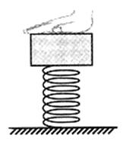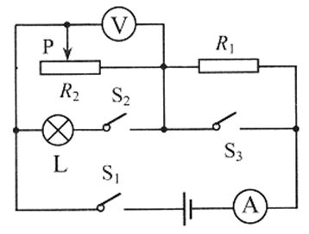
22. 如图所示，电源电压不变。下列说法正确的是（ ）
A.只闭合S₁，将P向左移动一段距离，电压表示数的变化量与电流表示数的变化量的比值不变
B.只闭合S₁，将P向左移动，R₁消耗的功率增加
C.开关都闭合，将P向左移动，电压表的示数不变，电流表的示数变小
D.开关都闭合，将P向左移动，L消耗的功率不变，R₂消耗的功率变小
二、填空及简答题（本大题共9个小题；第24小题4分，其它小题每空1分，共31分）
23.小明坐在以300 km/h的速度行驶的高铁上，看到高速公路上与高铁同向运动的汽车。若汽车的速度为120 km/h，以汽车为参照物，高铁的速度为_____km/h。当小明乘坐的高铁与另一轨道上的高铁相遇时，感觉到车身有一点晃动，其原因是:_____[来源:Zxxk.Com]
__________________________________________________________________.
24.阅读短文并回答下列问题:
光的全反射
一束激光从某种玻璃中射向空气(如图7所示)，保持入射点不动，改变入射角(每次
增加0.2°)，当入射角增大到引41.8°时，折射光线消失，只存在入射光线与反射光线，这种现象叫做光的全反射，发生这种现象时的入射角叫做这种物质的临界角。当入射角大于临界角时，只发生反射，不发生折射。
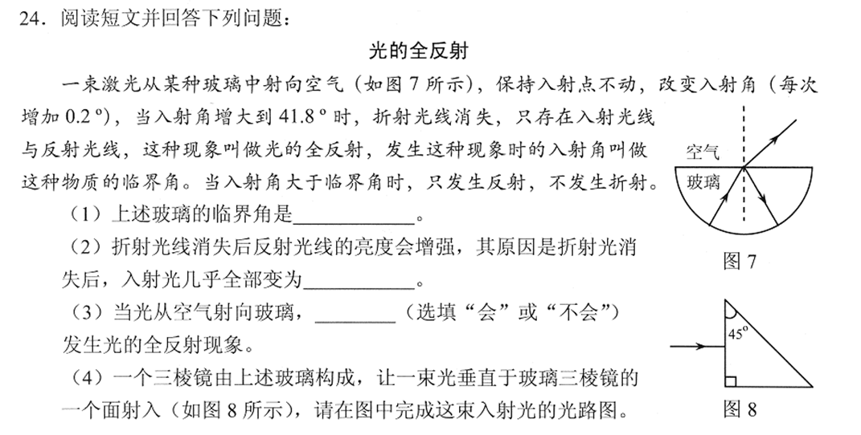
(1)上述玻璃的临界角是_____.
(2)折射光线消失后反射光线的亮度会增强，其原因是折射光消失后，入射光几乎全部变为_______________.
(3)当光从空气射向玻璃，__________(选填“会”或“不会”)发生光的全反射现象。
(4)一个三棱镜由上述玻璃构成，让一束光垂直于玻璃三棱镜的一个面射入(如图8所示)，请在图中完成这束入射光的光路图。[来源:学科网]
25. 小明家新买了一个电热水器，刚接入电路，家里的空气开关就断开了。他猜想造成空气开关断开的原因是:①连入电路中的用电器总功率过大:②电热水器或插头处短路。
于是他请电工师傅检修后，将空气开关复位，只让电热水器单独工作，家里标有
"2000 r/kW"h”电能表的转盘3 min内转了l00转，电热水器的功率为______W。小
明猜想_____(选填序号)是正确的。(己知电热水器接入电路前，小明家正在使用的
用电器的总功率约为3200 W，空气开关允许通过的最大电流为40 A)
26. 如图9所示，瓶子里装有少量的水，用力打气，瓶塞向上跳起，瓶内有白雾产生。白雾是________形成的。瓶塞向上跳起过程中，瓶内气体_______，温度降低，内能减小;其能量转化情况与四冲程汽油机的________冲程相同。
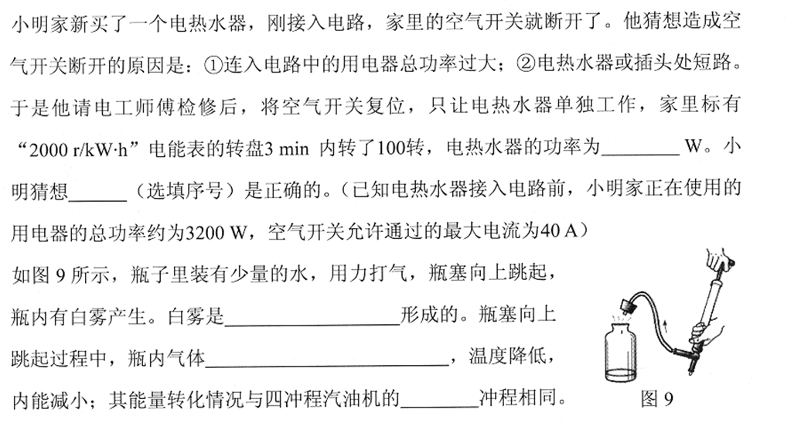
27. 天然气燃烧时将________能转化为_______能。至少需要消耗______m³的天然气才能将质量为20 kg、初温为20℃的水烧开。[标准大气压、c_{水}=4.2 x 10³ J/(kg·℃),q_{天然气}=3.2 x10⁷J/m³]
三、实验探究题（本大题共4小题；第32小题4分，第33次奥提6分，第34、35小题各7分，共24分）[来源:学科网]
32.用直角三角尺、重垂线来判断桌面是否水平。
操作方法：(也可以用图描述操作方法)
实验现象：①若桌面水平：___________________________________.
②若桌面不水平：_________________________________.
实验中利用的物理知识：重力的方向总是________________________.
33.探究水对容器底的压强。将一由A和B构成、两端开口的玻璃制品的底部扎上薄橡皮膜，做成容器。A、B的横截面积分别为S_{A}和S_{B}，且S_{A}=2S_{B}=40cm²。(容器壁的厚度忽略不计，ρ水=1．O×10³ kg／m³，g取l O N／kg).实验过程如下：
①将容器固定在放有电子秤的铁架台上，使橡皮膜刚好与电子秤完全接触，且电子秤的示数为零，如图13所示。
②往容器内分三次缓慢倒入适量的水，将收集的数据填入下表中.
③继续往容器内缓慢倒入60 g水后，水进入了容器，B部分，且在B内的高度为1 cm。然后容容器内再分三次缓慢倒入适量的水，再将收集的数据填入下表中。
④计算水对容器底的压强
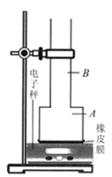 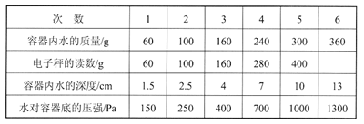[来源:Zxxk.Com]
同答下列问题：
(1)将表格中的空白处补充完整。
(2)分析表中数据可知：水对容器底的压强与水的深度______。若在一底面
积为40 cm²的圆柱形容器中装入300g水，水对容器底的压强为______Pa，与表格中[来源:学|科|网]
第5组．数据对比可知水对容器底的压强与受到的重力大小
(选填“有关”或“无关”)。
(3)容器A部分的高度为________cm。
【拓展】完成实验后，小明将一小合金块浸没在容器中，B内水面上升了，1 cm，电子秤的读数增加了80 g，则合金块的密度为______g/cm³.
34．小明利用如图1 4所示的电路“探究串、并联电路中电流的关系"。
(1)探究串联电路中电流的关系。

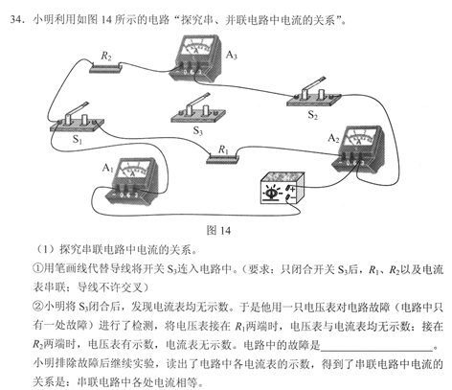
①用笔画线代替导线将开关S₃连入电路中。(要求：只闭合开火S₃后，R1、R2以及电流表串联；导线不许交叉)
②小明将S₃闭合后，发现电流表均无示数。丁是他用一只电压表对电路故障(电路中只
有一处故障)进行了检测，将电压表接在R₁两端时，电压表与电流表均无示数；接在
R₂两端时，电压表有示数，电流表无示数。电路中的故障是__________________。
小明排除故障后继续实验，读出了电路中各电流表的示数，得到了串联电路中电流的
关系是：串联电路中各处电流相等。
(2)完成上述实验后，小明继续探究并联电路中电流的关系。
①各开关的连接情况是_________________(填写各开关断开或闭合)。
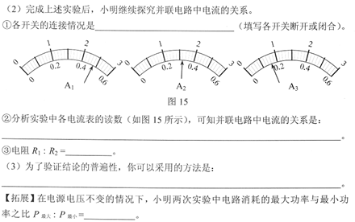
②分析实验中各电流表的读数(如图15所示)，可知并联电路中电流的关系是：
____________________________________________________________.
③电阻R₁：R₂=___________.
(3)为了验证结论的普遍性，你可以采用的方法是：____________________.
【拓展】在电源电压不变的情况F，小明两次实验中电路消耗的最大功率与最小功
率之比P_{最大}：P_{最小}=_____________.

四、计算应用题（本大题共3个小题；第37小题6分，第38小题7分，共18分.解答时，要求有必要的文字说明、公式和计算步骤等，只写最后结果不得分）
37.如图所示，某建筑工地用电动机、定滑轮和斜面组．成的装置，将重为1 600 N的建材山斜面底端匀速拉到顶端。已知斜面倾角为30°。，斜面高为4.5 m，建材移动的速度为0.4 m/s，电动机的输出功率为400 W，斜面的效率与整个装置的效率之比η₁：η₂=10：9。(忽略定滑轮处摩擦及绳中)求：
(1)对建材做的有用功。(2)斜面的效率。(3)电动机
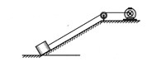

38.如图所示，电源电压可调，灯泡L规格为“1 5 V 45 W”，且灯丝电阻不随温度变化。电流表量程为“O～O．6 A”和“O～3 A"，滑动变阻器尺的规格分别为“25 Ω 2 A’和“1 OΩ 3 A”。
(1)将电源电压调到1 8V，闭合开关，移动P，使灯泡正常发光。求灯泡的电阻和灯泡消耗的最小功率。
(2)将电源电压调到l 5 V，用定值电阻R0替换灯泡，P置于中点A，闭合开关，电流表指针指到满偏刻度的三分之二位置(可能重新选择了电表最程和变阻器R)。然后将P从A移到最左端B，两表示数的I-U关系如图20所示。通过计算判断所用变阻器的规格a
